МБОУ Висловская СОШ
Визитная карточка руководителя детского театрального объединения «Камертон» Серединой Л.С.
Х.Вислый,2023г.
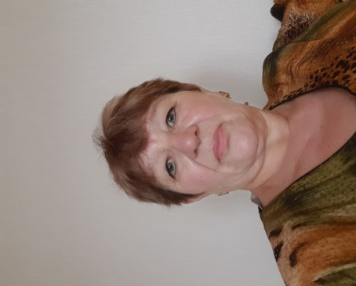
Общие сведения
- Год рождения: 1966
- Образование: высшее, Таганрогский Государственный Педагогический Институт.
- Специальность: методист-воспитатель.
- Квалификация: учитель начальных классов.
- Место работы: МБОУ Висловская СОШ
- Должность: учитель начальных классов,
- классный руководитель 3 «Б» класса.
- Трудовой стаж: 36 лет
- Педагогический стаж: 36 лет
- Квалификационная категория: первая
Мое педагогическое кредо Я верю, что каждый ребенок талантлив, талантлив по - своему, и его талант можно и нужно развивать. Задача педагога состоит в том, чтобы увидеть, распознать и развивать способности каждого воспитанника.

Мне нравится, что…
- Работа приносит мне радость;
- Дети общаются со мной;
- Я им нужна и как учитель, и как человек;
- Воспитанники испытывают радость от полученного творческого результата;
- Ребята с удовольствием посещают кружок, участвуют в различных конкурсах.
Я надеюсь, что…
- Воспитаю в детях доброту, любви к ближним, внимания к людям, родной земле.

Наш девиз:
Как же нам не веселиться
В театре мы не первый год
В «Камертоне» подобрался
Замечательный народ
Мы учиться обожаем
Мы грызём наук гранит
И конечно твёрдо знаем
В каждом третьем гений спит.

Я знаю, чтобы стать настоящим руководителем надо отдать детям тепло своего сердца.

Что для меня значит театр? Детский театр – это многогранная духовная жизнь детского коллектива, в котором педагог и дети объединены множеством интересов и увлечений.

Только тот станет настоящим педагогом, который помнит, что сам был когда-то ребёнком

Мои дети – активные, творческие и самые лучшие.

